

Запомни!
- Наркомания - смертельно опасная болезнь.
- Если ты знаешь о том, что кто-то продаёт или распространяет наркотики, обязательно сообщи об этом взрослым.
- К любому наркотику организм человека привыкает очень быстро, а вот избавиться от наркотической зависимости чрезвычайно трудно, иногда - просто невозможно.
- Жизнь наркомана очень коротка.
- Наркоманы часто заражаются друг от друга опасными и неизлечимыми болезнями: СПИДом, гепатитом и др.
- Наркотики сильно действуют на головной мозг и делают человека слабоумным.
- Наркоман уносит из семьи не только деньги, но и всё сколько-нибудь ценные вещи, чтобы купить наркотики, без которых не может жить.

- Наркомания –
самое страшное зло.
- У наркомана нет будущего.
- В своей беде он одинок.
- Близких он обрекает на боль и страдания из-за него.

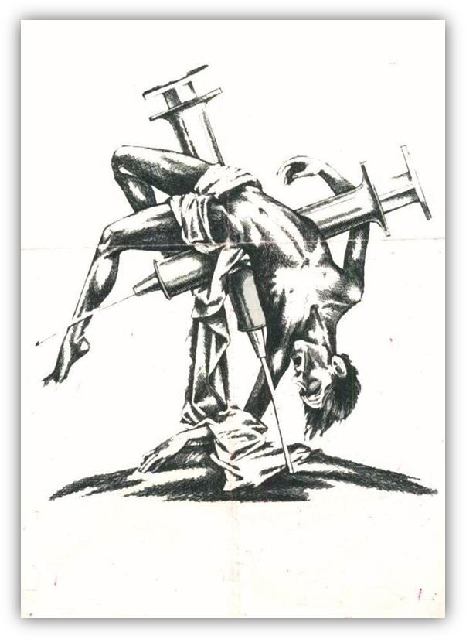

НАРКОТИКИ –
НЕ МОЯ ТЕМА!



ИЗ ИСТОРИИ
Знакомство человека с наркотиками произошло около 40 тысяч лет назад.
Люди, жившие в разные эпохи, по-разному относились к наркотикам.
Потребителями наркотиков в старину были жрецы, шаманы и знатные люди.

Наркотики – это вещества, действующие на мозг, вызывающие привыкание и изменяющие сознание. При употреблении наркотиков развивается тяжелая и трудноизлечимая (эффективность лечения не более 5 %) болезнь – наркомания.
При употреблении лекарственных и токсических веществ возникает болезнь – токсикомания.
Эйфория - состояние, когда человек находится в болезненно повышенном, беспричинно радостном настроении.

Самые страшные спутники наркомании – ВИЧ-инфекция и гепатит, заразиться которыми можно при первой инъекции наркотика через шприц и иглу. Все наркоманы страдают нервными и психическими расстройствами, а также бесплодием.
За последний год количество ВИЧ-инфицированных увеличилось в ШЕСТЬ раз. Произошло это за счет того, что вирус попал в среду наркоманов. 80% из числа вновь заразившихся составляют наркоманы.

Этапы развития зависимости
от наркотиков:
1 этап – первые опыты.
Подростком движет:
- любопытство;
- желание попробовать;
- неумение сказать «НЕТ».
2 этап – начинает нравиться.
Цель употребляющего:
- получить кайф;
- найти компанию.
3 этап – возникают проблемы:
- со здоровьем;
- финансовые трудности;
- конфликты с друзьями, родителями,
законом, милицией.
4 этап – употребление становиться «нормой».
Следствием является:
- постоянная потребность;
- попытки самоубийства («передозировка»);
- дальнейшая продолжительность жизни
не более 10 – 15 лет.



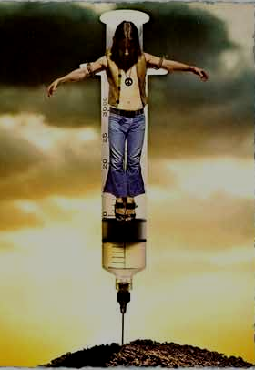

Все должны ЗНАТЬ, что …
- лжец тот, кто разделяет наркотики на «сильные» и «слабые», утверждая, что последние безвредны;
- первая доза наркотика доставляет кратковременное удовольствие, затем она многократно возрастает – начинается привыкание;
- наркотическая дурь лишает интереса к жизни, доводя до одиночества и самоубийства;
- ни запреты, ни свобода потребления наркотиков от заболевания наркоманией не спасают;
- только сам человек не допустит развитие болезни, если скажет наркотику «НЕТ».

